原因未明的重症肺炎
病例17 输卵管造影后发热，咳痰喘症状进行性加重，双肺浸润性阴影伴胸腔积液
【病情介绍】
患者女性，35岁，教师，因“慢性盆腔炎”于2011年2月16日收入妇科。
入科后予以口服中药及中医理疗治疗。2月21日行输卵管造影检查，结果提示右侧输卵管堵塞。2月22日患者出现发热，体温37.3～38.5℃，伴有少量咳嗽、咳痰，为白黏痰，无腹痛及腹胀。胸片提示支气管炎，予以头孢呋辛钠1.5g，一日2次，静脉滴注，治疗三天。病情逐渐加重，体温较前升高，最高39.0℃，并出现咳喘症状，黄黏痰，于2月27日转入呼吸科。
入院查体：
T 38.7℃，R 24次/分，P 103次/分，急性面容。皮肤黏膜无皮疹及出血点，浅表淋巴结未触及肿大。口唇无发绀，咽部轻度充血，双肺呼吸音粗，两肺底闻及散在细湿啰音。心率 103次/分，律齐，未闻及杂音。腹平软，无压痛及反跳痛，肝脾未触及，肠鸣音正常。
辅助检查：
血常规示白细胞计数 8.02×10 ⁹ /L，中性粒细胞百分比 80.61%，嗜酸性粒细胞 0.7%；C反应蛋白 375mg/L，红细胞沉降率 67mm/h，动脉血气分析：PaO ₂ 88mmHg，PaCO ₂ 38mmHg，SaO ₂ 92%（吸氧2L/min）。军团菌抗体：阴性；肺炎支原体：阴性；肺炎衣原体：阴性；病毒四项：阴性。血培养及痰培养结果待报。胸片见图1-4-58。
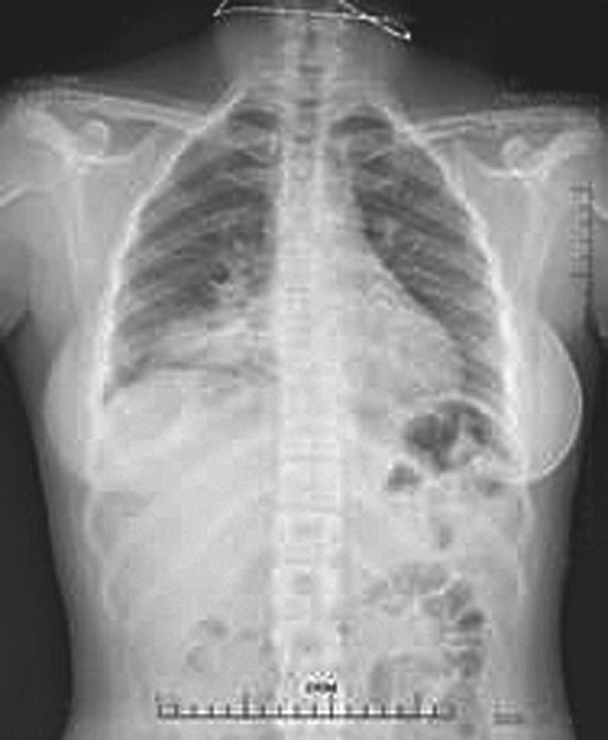
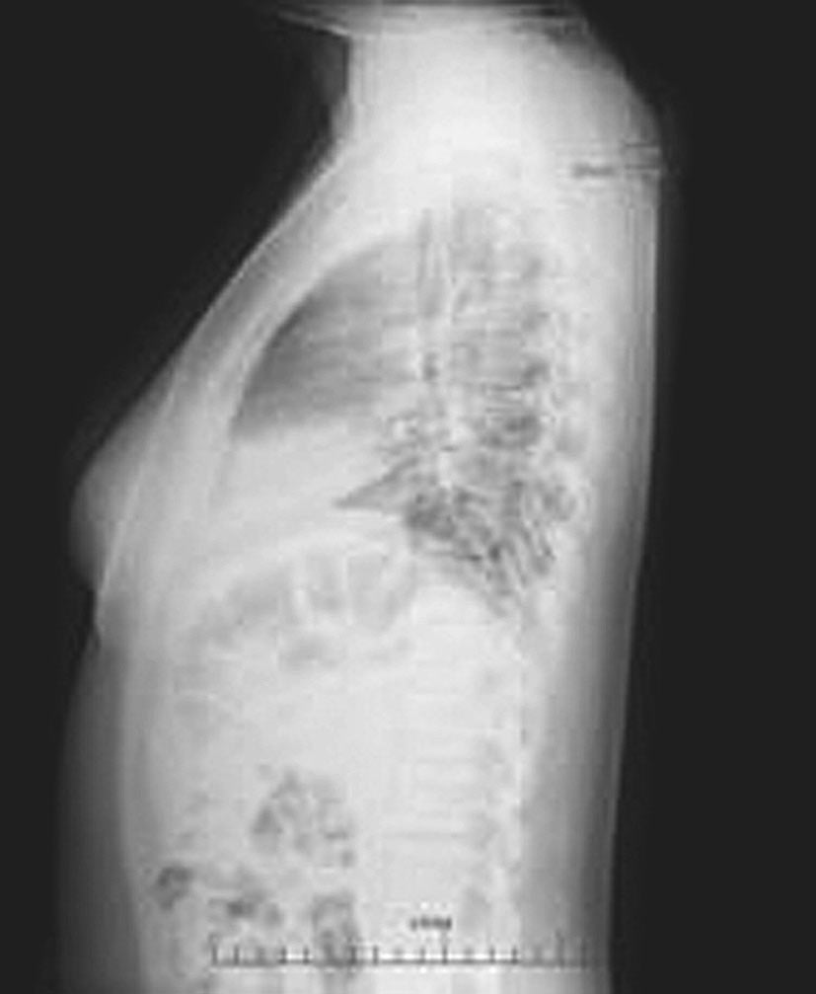
图1-4-58 胸片示、右中肺渗出影
初步诊断：
右肺中叶大叶性肺炎
诊治经过：
给予吸氧（2L/min），抗感染治疗：头孢哌
酮/舒巴坦（舒普深）3.0g，一日2次静点，联合阿奇霉素片（希舒美）0.5g，一日1次，口服，共使用3天（2月27、28日，3月1日），以及补液对症治疗。
患者出现持续高热不退，最高体温39.6℃，气喘气憋症状进行性加重，安静时明显气促，呼吸困难，故报病重，给予心电监测。查体：体温波动在38.7～39.6℃之间，呼吸 36次/分，心率 118次/分，血压115/75mmHg。面色潮红，呼吸急促，全身皮肤黏膜无皮疹及出血点，浅表淋巴结未触及肿大，口唇轻度发绀。双肺呼吸音粗，两肺布满细湿啰音，肺底呼吸音减弱，心率118次/分，律齐，未闻及杂音。腹平软，无压痛及反跳痛，肝脾未触及，肠鸣音正常。双下肢无水肿。复查血常规示白细胞计数 3.77×10 ⁹ /L，中性粒细胞百分比 86.64%，嗜酸性粒细胞1.04%。血气分析：PaO ₂ 65mmHg，PaCO ₂ 31mmHg，SaO ₂ 88%（吸氧2L/min）。肺部CT（2011年3月1日）提示如图1-4-59。
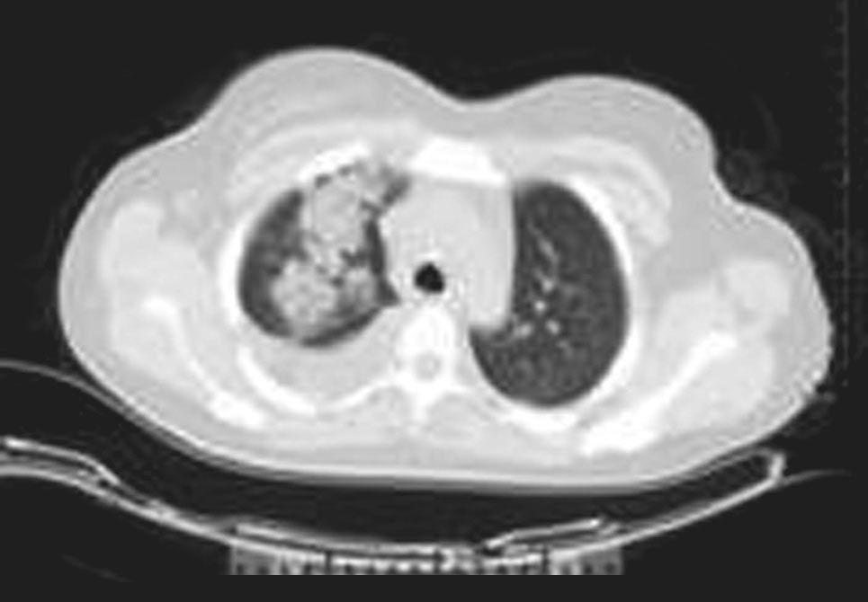
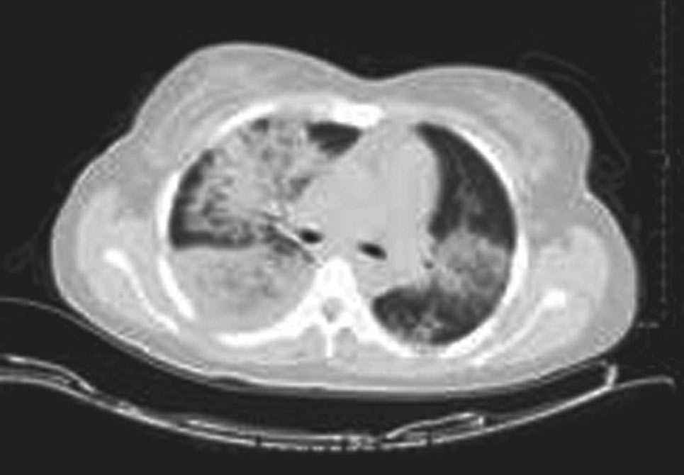
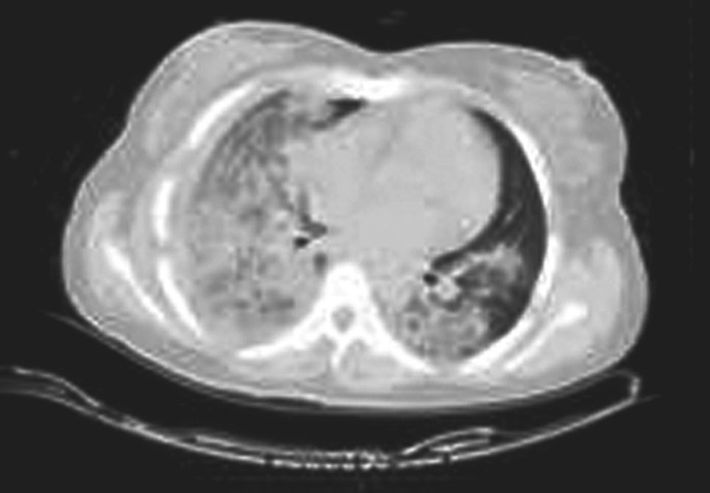
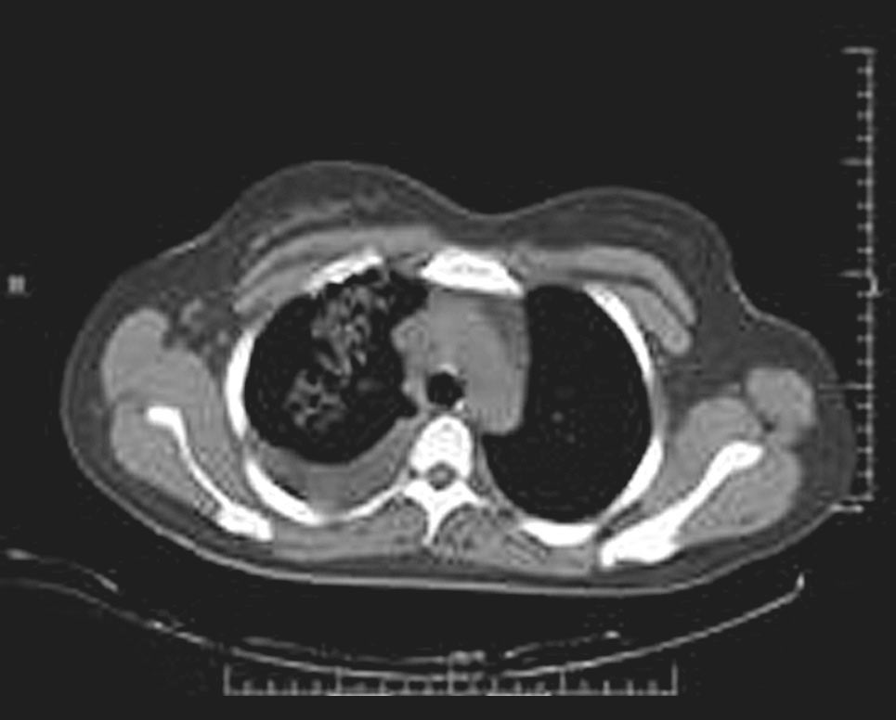
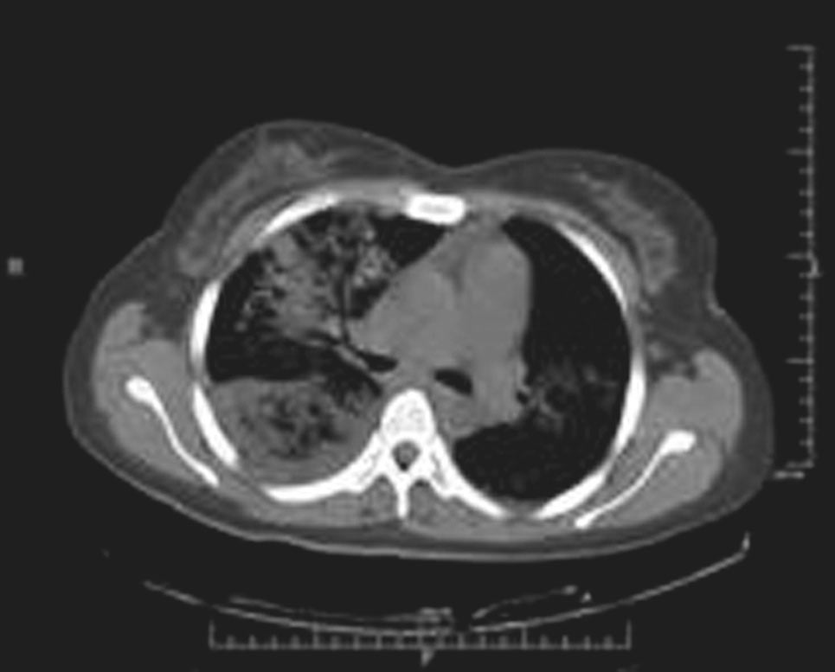
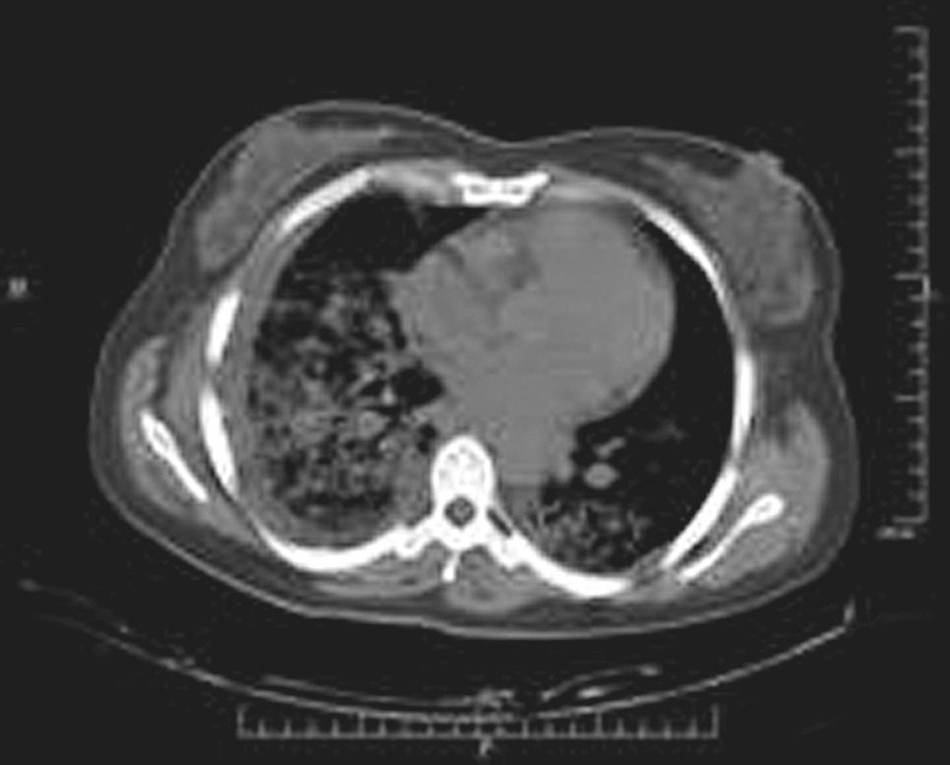
图1-4-59 肺部CT（2011年3月1日）双肺大片渗出影，右侧胸腔积液
调整抗生素治疗：亚胺培南/西司他丁（泰能）500mg，每8小时1次，静脉滴注；万古霉素500mg，每8小时1次，静脉滴注；继续吸氧及补液治疗五天（3月2日～6日）。患者体温逐渐降至正常，安静时无明显气喘气憋症状。查体：呼吸平稳，口唇无发绀，双肺呼吸音粗，可闻及散在粗湿啰音。复查：血常规示白细胞计数 8.70×10 ⁹ /L，中性粒细胞百分比 66.14%，嗜酸性粒细胞 百分比 3.44%。动脉血气分析：PaO ₂ 85mmHg，PaCO ₂ 39mmHg，SaO ₂ 95%（未吸氧）。痰涂片：查见酵母样孢子及菌丝。痰培养：阴沟肠杆菌。血培养：阴性。复查肺部CT（2011年3月4日）（图1-4-60）。
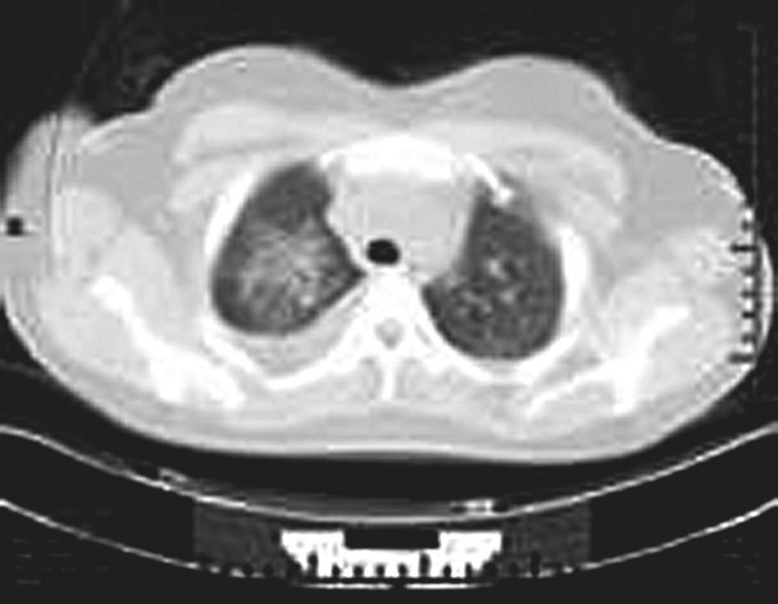
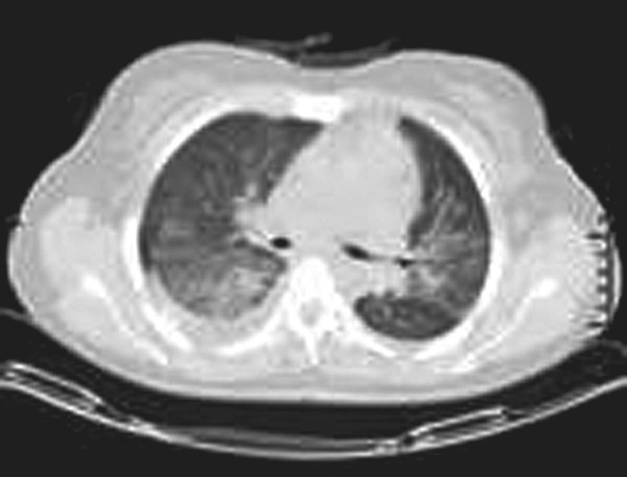
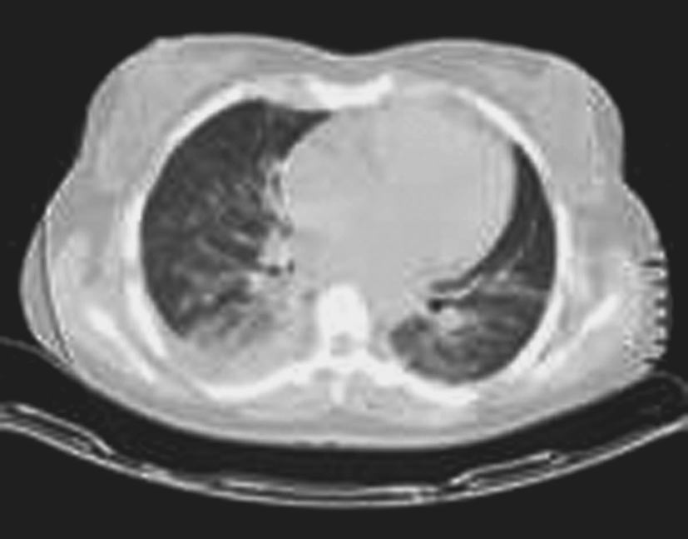
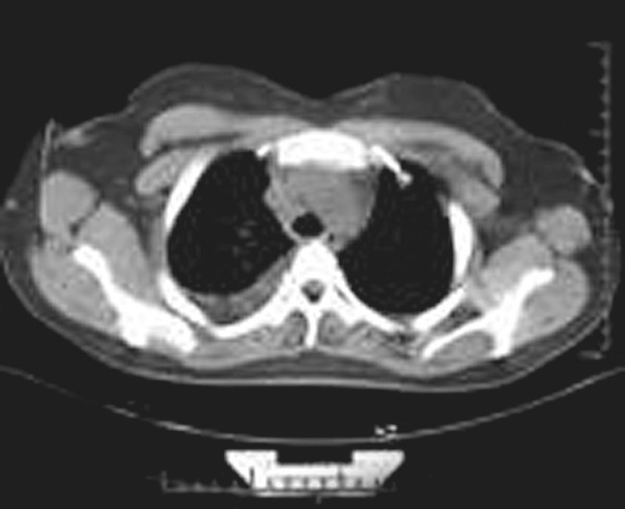
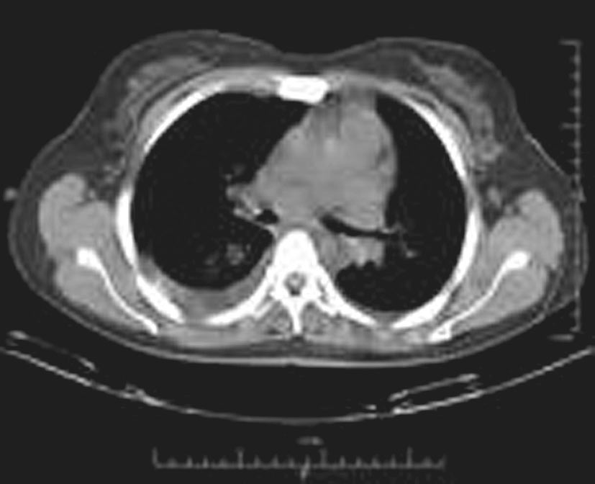
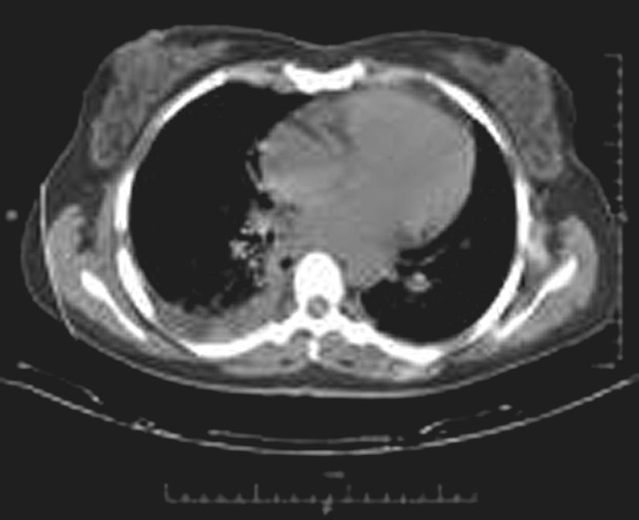
以上内容仅为本文档的试下载部分，为可阅读页数的一半内容。如要下载或阅读全文，请访问：https://d.book118.com/406044005000010041

